Galerie La Ferronnerie
Brigitte Négrier
40, rue de la Folie-Méricourt
F-75011 Paris +33 (0)1 78 01 13 13
www.galerielaferronnerie.fr
Mardi à vendredi : 14h-19h, samedi : 13h-19h
Membre du Comité Professionnel des Galeries d’Art

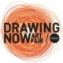
Drawing Now Art Fair 27.03 -31.03.19 I stand PR9 I Carreau du Temple I Paris

Nous aurons plaisir à vous accueillir pour Drawing Now Art Fair 2019, avec Anaïs Lelièvre
en focus. Elle présentera une installation in situ à cette occasion (lire ci-dessous).
La galerie présentera également des dessins de Frédéric Coché, Soo-Kyoung Lee,
Natasja van Kampen, Richard Müller et Félix Pinquier. (english version below)

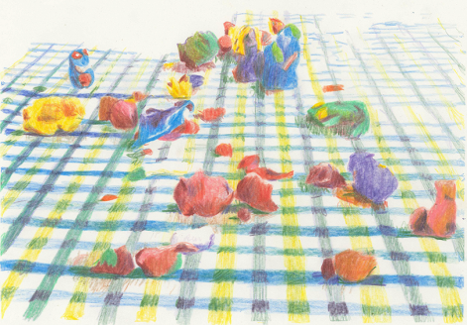
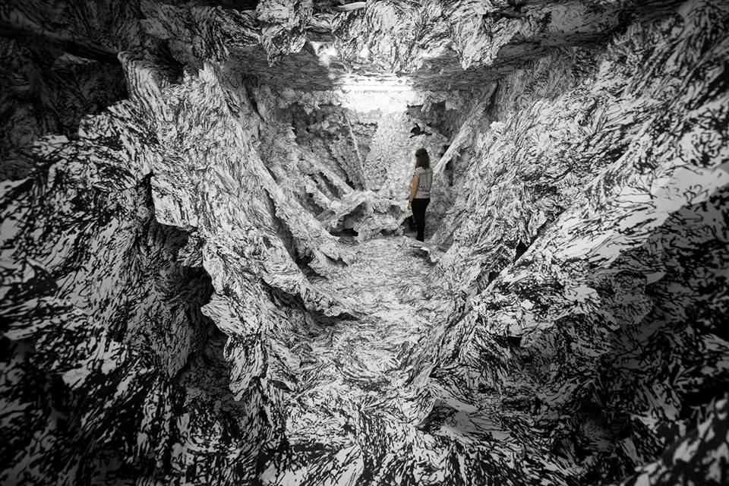

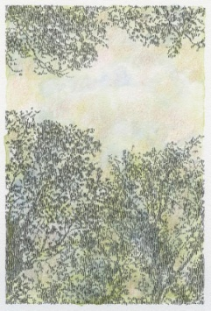
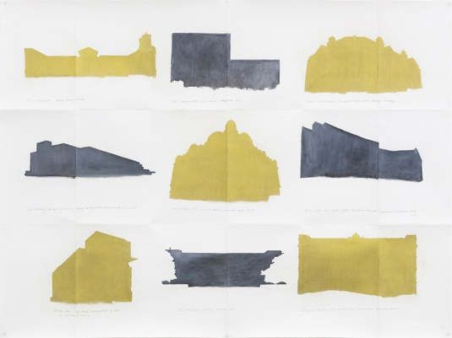
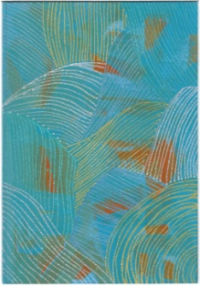
Anaïs Lelièvre, Stratum, in situ Ferme-asile, Sion, Suisse Frédéric Coché, Poussin 1, 2019
2018, dimensions variables crayon de couleur/papier 40x50cm

Soo-Kyoung Lee, 2019 Natasja van Kampen, CIA KGB locations, 2018 Richard Müller, 2018

Anaïs Lelièvre (née en 1982) artiste en focus : cette artiste nomade construit avec ses dessins des structures feuilletées, prenant souvent une forme monumentale, formulées comme un langage propre à partir de ses dessins issus de l'observation de minéraux, cristaux.
Pour Drawing Now 2019, elle créera une structure de dessins spécifiques, accompagnée de céramiques intégrant son langage pictural et ses esquisses.

Drawing Now Art Fair 27.03 -31.03.19 I stand PR9 I Carreau du Temple I Paris

We would be happy to welcome you at Drawing Now Art Fair 2019 withAnaïs Lelièvre
as the focus artist. She will present a site specific work.
The gallery will also present drawings from Frédéric Coché, Richard Müller, Natasja van Kampen, Soo-Kyoung Lee and Félix Pinquier.

